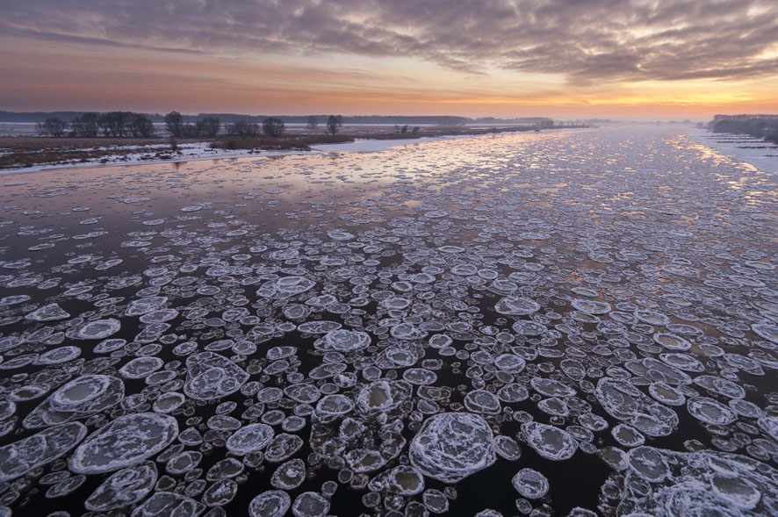
Bildunterschrift

Pressemitteilung vom 30.10.2024
Das Museum für Naturkunde Magdeburg zeigt in der neuen Sonderausstellung
„Wilde Elbe“ Bilder besonderer Naturschätze des Flusses
Die Elbe ist für die Region um die Landeshauptstadt Magdeburg landschaftlich und biologisch bis heute prägend. Das Museum für Naturkunde Magdeburg widmet dem Fluss deshalb eine neue Sonderausstellung. In der Ausstellung „Wilde Elbe. Naturschätze zwischen Riesengebirge und Wattenmeer“ wird mit 29 großformatigen Fotografien von ganz besonderen Orten, Eindrücken und Begegnungen entlang des gesamten Flusslaufs erzählt.
Entsprungen als rauschender Gebirgsbach bahnt sich die Elbe ihren Weg durch Mittelgebirge und Auwälder. Dabei bietet sie selten gewordenen Arten wie Biber, Fischadler und Hirschkäfer eine Heimat. Kaum ein anderer Strom in Westeuropa ist so naturnah, zeigt eine so große biologische Vielfalt und darf sich noch so frei bewegen. Die neu präsentierte Sonderausstellung basiert auf dem gleichnamigen Bildband, für den sich 29 Fotografinnen und Fotografen der Gesellschaft Deutscher Naturfotografen (GDT) zusammengetan haben. Über zwei Jahre waren sie an dem Fluss auf seinem etwa 1.100 Kilometer langen Lauf auf der Suche nach besonderen Motiven unterwegs. Entstanden ist ein beeindruckendes Zeugnis der Naturnähe und Einzigartigkeit des Stroms.
Die Auswahl der Fotos wird innerhalb der Ausstellung durch gestaltete Vitrinen mit Objekten aus der umfangreichen Sammlung des Museums ergänzt, die typisch für die Artenvielfalt der Elbaue sind. Marcus Pribbernow, Teamleiter des Museums für Naturkunde, sagt: „Mit dieser hervorragenden Fotodokumentation, kombiniert mit besonderen Schaupräparaten aus unserer Sammlung, möchten wir die Besucher für diesen einzigartigen Naturraum begeistern, aber auch für den weiteren Schutz der Flussaue und seiner Tier- und Pflanzenarten werben.“
Die neue Sonderausstellung „Wilde Elbe. Naturschätze zwischen Riesengebirge und Wattenmeer“ kann vom 31. Oktober 2024 bis zum 25. März 2025 immer dienstags bis freitags von 10 bis 17 Uhr sowie samstags und sonntags von 10 bis 18 Uhr im Museum für Naturkunde besichtigt werden. Der reguläre Eintritt beträgt fünf Euro, ermäßigt drei Euro, Kinder und Jugendliche bis einschließlich 18 Jahre haben freien Eintritt.

Pressefotos (bei Angabe des © lizenzfrei) zur neuen Sonderausstellung finden Sie unter:
www.magdeburgermuseen.de/presse.html
Benutzername: Elbe
Passwort: Biber
V.i.S.d.P. und Kontakt:
Alexander Pistorius
Gruppenleitung Öffentlichkeitsarbeit und Museumspädagogik
Kulturhistorisches Museum Magdeburg
Museum für Naturkunde Magdeburg
Otto-von-Guericke-Straße 68-73
39104 Magdeburg
Tel: 0391 540 35 13
Mail: alexander.pistorius@museen.magdeburg.de

